软件设计文档

项目名称：EasyBuy
制作人：白吟霜
小组成员：吴梦岚、白吟霜

一、架构设计
1、
非功能性需求 |  |  | 功能性需求
约束 | 运行期质量属性 | 开发期质量属性 | 功能性需求
- 后台使用 Tomcat7.0 开发  - 后台需要对前端 app 请求响应  - 前后端数据交换遵循一定格式 | - App 运行流畅，不能出现 ANR 等故障  - 各种操作不会异常  - App 能够按照预期  对各种操作进行相应 | - 程序模块要高内聚低耦合  - 复杂模块要有文档辅助理解  - 代码编写要遵循 Google Style | - 登录注册用户-查看影片信息  - 查看影院电影场次 座位  - 选择作为订票-支付
2、部署图
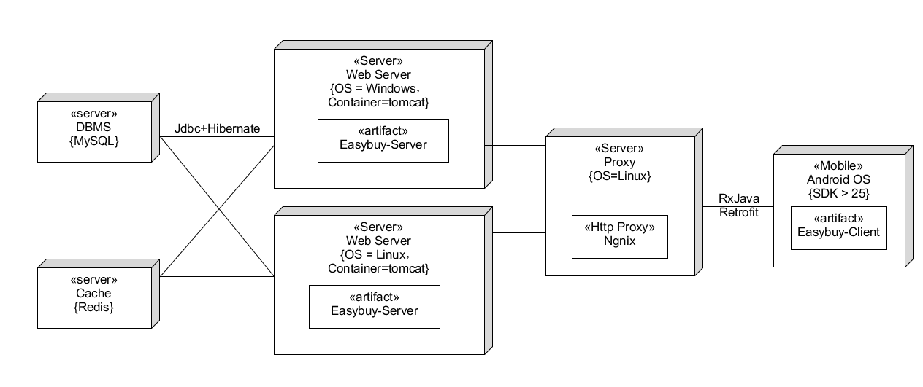
3、逻辑图
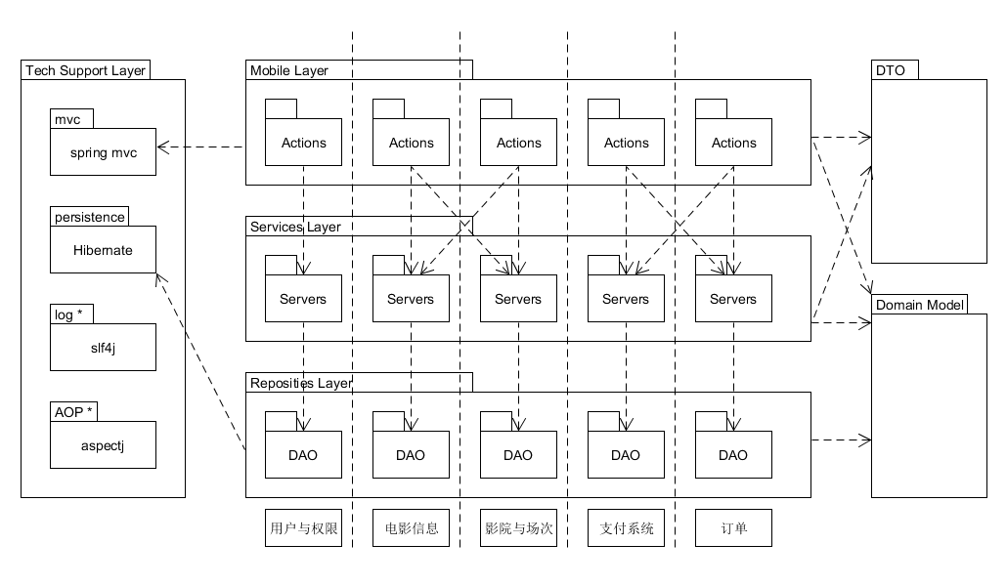

二、模块划分
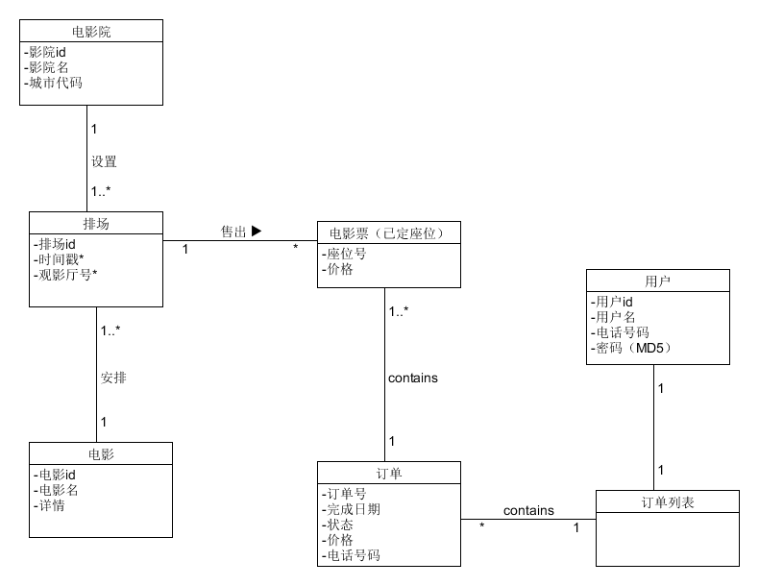

- 技术选型、列出项目中使用的软件设计技术、对于每种技术给出具体设计在源代码中出现的位置，指明对应模块与代码。
项目 | mobile app | web app
1 终端支持 | Android IOS | PC Pad Phone
1.1 开发语言框架 | Java Android | HTML 5 CSS 3 JavaScript
1.2 响应式布局框架 |  | BootStrip
1.3 传感器 | GPS | GPS
2 服务器端支持
2.1 语言 | Node.js Java python | Java Node.js python
2.2 web 框架 | Node.js Tornado | Struts + Spring Node.js
2.3 ORM 框架 | SQlite | Hibernate
2.4 关系数据库 | MySQL | MySQL
2.5 数据缓存(非关系) | NoSQL | NoSQL
2.7 负载均衡机制 | Nginx | Nginx
2.8 消息中间件 | ZeroMQ | ZeroMQ
2.9 其他第三方组件 | 百度地图 API CURL 库 | 百度地图 API
3 开发平台与工具
3.1 IDE | MyEclipse Intelij | MyEclipse Intelij
3.2 集成与测试
3.3 源代码管理 | Github | Github

四、用例图
